
铒镱光电™ —— 特种光纤光栅高端定制服务专家
ouiyeah™ Photonics · (http://www.ouiyeah.com)
Tel：15000834000·Email: ouiyeah@live.com
中国·上海·电子商城·临夏路208号 · 201803


光纤V型槽夹具

V-Groove类型
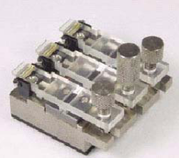
VGI-01型: 0.250 mm 光纤
VGI-02型: 0.900 mm 光纤
VGI-03型: 0.250 - 0.900 mm 光纤
设备尺寸: 50 x 50 x 50 mm
重量: 350 g

